Resolución del Pleno del Instituto de Transparencia, Acceso a la Información Pública y Protección de Datos Personales del Estado de México y Municipios, con domicilio en Metepec, Estado de México, a diecisiete de mayo de dos mil veintitrés.

VISTO el expediente formado con motivo del recurso de revisión 15464/INFOEM/IP/RR/2022, interpuesto por una persona de nombre XXXXXX XXXXX, a quien en lo sucesivo se le denominará como LA PARTE RECURRENTE, en contra de la respuesta a la solicitud 00030/DIFCHALCO/IP/2022 por parte del Sistema Municipal para el Desarrollo Integral de la Familia de Chalco en lo sucesivo EL SUJETO OBLIGADO, se procede a dictar la presente resolución con base en los siguientes

- A N T E C E D E N T E S:

1. Solicitud de acceso a la información. Con fecha ocho de septiembre de dos mil veintidós, LA PARTE RECURRENTE presentó, través del Sistema de Acceso a la Información Mexiquense o SAIMEX, ante EL SUJETO OBLIGADO, la solicitud de acceso a la información pública, a la que se le asignó el número 00030/DIFCHALCO/IP/2022, mediante la cual requirió la información siguiente:

“Se solicita con fundamento a lo dispuesto en los artículos 6° (sexto), párrafos I, III, V, y 8° (Octavo) de la Constitución Política de los Estados Unidos Mexicanos, 1, 4, y 6 de la Ley General de Transparencia y Acceso a la Información Pública, 1, 3, fracción XLI, Capitulo III, 23, fracción IV de la Ley de Transparencia y Acceso a la Información Pública del Estado de México y Municipios, 05 (cinco), párrafos XIII, XIV, XVIIII, XIX, incisos I, y III de la Constitución Política del Estado Libre y Soberano de México, para que se haga una búsqueda de manera exhaustiva, desglosada, clara y detallada así como su entrega en versión publica y en formato PDF, de la siguiente información: Con fundamento en el artículo 28 del Bando Municipal 2022 del Ayuntamiento de Chalco solicito en versión pública el Currículum Vitae de todas y todos los Servidores Públicos de la Administración 2022-2024. La información que solicito no puede ser considerada reservada, en tanto no encuadra en ninguna de las causales señaladas en la normatividad aplicable ya que no supera la prueba de daño que el sujeto debe realizar para demostrar que su publicación afectaría en algún modo en las funciones del sujeto obligado o sus integrantes.” (Sic)

Modalidad de Entrega: A través de SAIMEX.

2. Respuesta. El treinta de septiembre dos mil veintidós, EL SUJETO OBLIGADO notificó su respuesta con el archivo denominado curri saimex administración.pdf, y que contiene el oficio DIF/S.A./804/2022, signado por la Subdirección de Administración y mediante el cual se informa a LA PARTE RECURRENTE que la información por ella solicitada la encontraría disponible para su consulta en la fracción vigésima primera del artículo noventa y dos del Sistema de Información Pública de Oficio Mexiquense o IPOMEX, señalando la siguiente liga electrónica para conocimiento de la misma: https://ipomex.org.mx/ipo3/lgt/indice/DIFCHALCO/art_92_xxi.web?token=03AIIukzh_RC1K_gllbICilypWjdAwcWK4ZTnX4mjLxdtrIVaRSFLegb7rvDxDdJnjeuNp5MN2rHnauGSW_e0ghExAWmKr3vqQ-2p8hg3LWg-vtsf81uzAj-LNMrJ_h872RdStRxd8OnlMUw1bZWKBo3DXk9Yg6VzywqjRpszuFZPwMhqURgI8eHg5FZXHO6HT2tKgALeulQspuUdDiJmubXYYNM6MoI5YPzcrCCBFqTrdt4Hoz39kTV4K6P8E6n7pfHRJqhQrO_O1hqFACPqcfGLlzPP_UpIJEMeK7F6vEiKMM2rrkqilcNwd9sP5Sc287w9dHs5J7tdWRNhqjfEgEF6BO0MZIoU7peEpKU6A8zlKmBkv9xJnoeQ-JEUNpMq7CFNH12bcxPVPHTzLqYX6Dk8gvchCpglfjX5huRQmmX3t3xB0ZDiPA3hxys5uGsT5DUtmqaqhPuawlcsSRrZHZ6Ik4nU5cc9aUbmO_PHDKgfV5HB0EHorefbRk0icEGEHdNUXa7hEq-dnO0KxFNPLKedPWD2u1vfD4ZLca1ZROMy6xvsfMDD6yhsRGpksOdKp1hFJ5MXZ4dEB

3. Interposición del recurso de revisión. Inconforme con los términos de la respuesta emitida por parte del SUJETO OBLIGADO, el ocho de octubre de dos mil veintidós, LA PARTE RECURRENTE interpuso el recurso de revisión a través de SAIMEX, teniéndose por presentado ante este Instituto hasta el diez de octubre de dos mil veintidós, derivado del cómputo de días hábiles aprobados en el Calendario Oficial del año dos mil veintidós en materia de Acceso a la Información y Protección de Datos Personales por el Pleno del Infoem, en donde se manifestó de la siguiente manera:

Acto impugnado:

“Con fundamento en el artículos 176, 178 y 179 Fracciones I, II, III, IV y V de la Ley de Transparencia y Acceso a la Información Pública del Estado de México y Municipios, hago referencia a los siguientes puntos de mi solicitud que no cumplen con lo solicitado.” (Sic)

Y razones o motivos de inconformidad:

“Con fundamento en el artículos 176, 178 y 179 Fracciones I, II, III, IV y V de la Ley de Transparencia y Acceso a la Información Pública del Estado de México y Municipios, hago referencia a los siguientes puntos de mi solicitud que no cumplen con lo solicitado. Lo que solicite y en formato PDF, de la siguiente información: Con fundamento en el artículo 28 del Bando Municipal 2022 del Ayuntamiento de Chalco solicito en versión pública el Currículum Vitae de todas y todos los Servidores Públicos de la Administración 2022-2024. En la FRACCIÓN XXI de Información curricular y sanciones administrativas la cual menciona el sujeto obligado solo tiene 13 registros sin embrago en la FRACCIÓNVIII A Remuneraciones contiene 129 registros esto es coherente a la información que solicito” (Sic)

4. Turno. De conformidad con el artículo 185 fracción I de la Ley de Transparencia y Acceso a la Información Pública del Estado de México y Municipios, el presente recurso de revisión se turnó por el sistema electrónico del Infoem, a la Comisionada Guadalupe Ramírez Peña, a efecto de que analizara sobre su admisión o su desechamiento.

5. Admisión del Recurso de revisión. Con fecha trece de octubre de dos mil veintidós, este Instituto de Transparencia, Acceso a la Información Pública y Protección de Datos Personales del Estado de México y Municipios, admitió a trámite el recurso de revisión que ahora se resuelve, dando un plazo máximo de siete días hábiles para que las partes manifestaran lo que a su derecho resultara conveniente, ofrecieran pruebas, formularan alegatos y EL SUJETO OBLIGADO presentara su Informe Justificado.

6. Manifestaciones. De las constancias que obran en el expediente electrónico del SAIMEX tenemos que EL SUJETO OBLIGADO remitió el archivo denominado informe 2022.pdf, mismo que contiene lo siguiente:

- Oficio CHA/DIF/UT/0115/2022 de fecha veinticuatro de octubre de dos mil veintidós, suscrito por la Unidad de Transparencia del Sistema Municipal para el Desarrollo Integral de la Familia de Chalco a través del cual ratificó la respuesta a la solicitud en cada uno de sus puntos, asimismo argumentó que atendiendo a los LINEAMIENTOS TÉCNICOS GENERALES PARA LA PUBLICACIÓN, HOMOLOGACIÓN Y ESTANDARIZACIÓN DE LA INFORMACIÓN DE LAS OBLIGACIONES ESTABLECIDAS EN EL TÍTULO QUINTO Y EN LA FRACCIÓN IV DEL ARTÍCULO 31 DE LA LEY GENERAL DE TRANSPARENCIA Y ACCESO A LA INFORMACIÓN PÚBLICA, QUE DEBEN DE DIFUNDIR LOS SUJETOS OBLIGADOS EN LOS PORTALES DE INTERNET Y EN LA PLATAFORMA NACIONAL DE TRANSPARENCIA, en lo referente a la fracción décima séptima del artículo setenta de la Ley General de Transparencia y Acceso a la Información Pública, el SUJETO OBLIGADO delimitó la respuesta de conformidad con la “… información que se genera en el área de Subdirección de Administración para efecto de cumplir con las obligaciones de Transparencia y con ello atender de manera adecuada las solicitudes de información que tienen los ciudadanos…” (Sic)
- Oficio CHA/DIF/UT/102/2022 de fecha diecinueve de septiembre de dos mil veintidós, a través del cual la Unidad de Transparencia turnó la solicitud de información 00030/DIFCHALCO/IP/2022 a la Subdirección de Administración del SUJETO OBLIGADO.
- Oficio DIF/S.A./804/2022, descrito en el Antecedente número dos de este fallo.
- Oficio CHA/DIF/UT/111/2022 de fecha diecisiete de octubre de dos mil veintidós, mediante el cual la Unidad de Transparencia del SUJETO OBLIGADO requiere de la Subdirección de Administración un informe donde justifique de manera fundada y motivada su respuesta.

Dicho Informe Justificado fue hecho del conocimiento de LA PARTE RECURRENTE el nueve de mayo de dos mil veintitrés para que dentro del plazo de tres días hábiles realizara las manifestaciones que a su derecho convinieran.

Entonces, LA PARTE RECURRENTE el día diez de mayo de dos mil veintitrés se hizo escuchar mediante un escrito en formato de texto de literalidad siguiente:

Así pues, remitió en el mismo escrito, las siguientes capturas de pantalla:

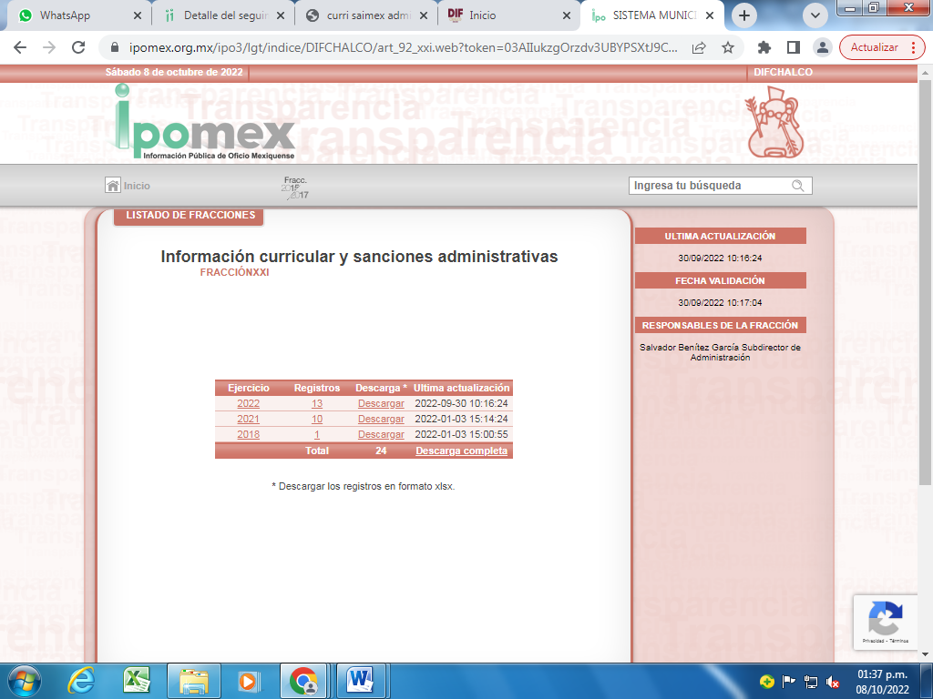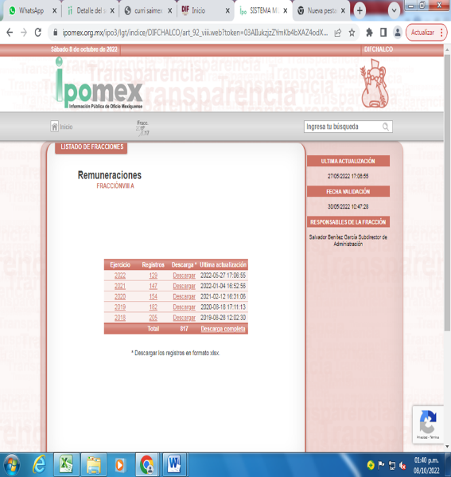

7. Ampliación del plazo para emitir resolución. Con fecha nueve de mayo de dos mil veintitrés, este Instituto con fundamento en el artículo 181, párrafo tercero, de la Ley de Transparencia y Acceso a la Información Pública del Estado de México y Municipios, determinó ampliar el plazo para emitir la presente resolución.

Este organismo garante no pasa por alto justificar, que el plazo para emitir la resolución en el presente asunto encuentra justificación en el alto número de recursos de revisión recibidos dentro del año dos mil veintidós, que, en comparación con los recibidos el año dos mil veintiuno, incrementó aproximadamente un 300%, circunstancia atípica que ha rebasado las capacidades técnicas y humanas del personal encargado de la proyección de las resoluciones a dichos medios de impugnación.

Por ello, es menester precisar que, si bien se ha excedido el plazo para resolver el presente medio de impugnación, de conformidad con la ley de la materia, el plazo para emitir la resolución se encuentra justificado en los elementos para medir la razonabilidad de asuntos conforme a los parámetros establecidos por diversos órganos jurisdiccionales federales, aplicables también en procedimientos análogos, como el que nos ocupa.

Así, en términos de lo que establecen los artículos 8.1 y 25 de la Convención Americana sobre Derechos Humanos, los recursos deben ser sencillos y resolverse en el menor tiempo posible, tomando en consideración la dilación total del procedimiento; esto es, en un plazo razonable.

En ese sentido, el legislador fijó los términos procesales en las leyes, de manera general, sin que pudiera prever la variada gama de casos que son resueltos por los órganos jurisdiccionales o cuasi jurisdiccionales, tanto por la complejidad de los hechos, como por el número de casos que conocen.

Por ello, excepcionalmente, si un asunto es resuelto con posterioridad a los plazos señalados por la norma debe analizarse la razonabilidad del tiempo necesario para su resolución, atentos a los siguientes criterios:

- Complejidad del Asunto: La complejidad de la prueba, la pluralidad de sujetos procesales, el tiempo transcurrido, las características y contexto del recurso.
- Actividad Procesal del interesado: Acciones u omisiones del interesado.
- Conducta de la Autoridad: Las Acciones u omisiones realizadas en el procedimiento. Así como si la autoridad actuó con la debida diligencia.
d) La afectación generada en la situación jurídica de la persona involucrada en el proceso: Violación a sus derechos humanos.

De modo que, cuando se trate de un asunto excepcional, por alguna o todas las características mencionadas; o bien, cuando el ingreso de asuntos al órgano jurisdiccional o cuasi jurisdiccional respectivo supere notoriamente al que podría considerarse normal, debe concluirse que es una excluyente de responsabilidad en relación con la actuación del funcionario, como ha acontecido en el caso que nos ocupa.

Argumento que encuentra sustento en la jurisprudencia P./J. 32/92 emitida por el Pleno de la Suprema Corte de Justicia de la Nación de rubro “TÉRMINOS PROCESALES. PARA DETERMINAR SI UN FUNCIONARIO JUDICIAL ACTUÓ INDEBIDAMENTE POR NO RESPETARLOS SE DEBE ATENDER AL PRESUPUESTO QUE CONSIDERÓ EL LEGISLADOR AL FIJARLOS Y LAS CARACTERÍSTICAS DEL CASO.”, visible en la Gaceta del Seminario Judicial de la Federación con el registro digital 205635.

Razones por las cuales cabe concluir que, la resolución al recurso de revisión se solventa hasta esta fecha, debido a que existe una excesiva carga de trabajo en desproporción a la capacidad de los recursos materiales y humanos con que cuenta este Instituto para atender la enorme demanda de usuarios que acuden para que se les garantice su Derecho de Acceso a la Información Pública y Protección de Datos Personales, aunado a la complejidad de los hechos a los que se refieren, así como al volumen del expediente, la extensión de los escritos y pruebas aportadas y desahogadas por las partes; lo que impide la tramitación de los recursos dentro de los términos legales previamente establecidos por la ley, por tratarse de causas de fuerza mayor.
Al respecto, también son de considerar los criterios sostenidos por el Cuarto Tribunal Colegiado en Materia Administrativa del Primer Circuito, cuyos rubros y datos de identificación son los siguientes:

“PLAZO RAZONABLE PARA RESOLVER. DIMENSIÓN Y EFECTOS DE ESTE CONCEPTO CUANDO SE ADUCE EXCESIVA CARGA DE TRABAJO.” consultable en el Seminario Judicial de la Federación y su gaceta, con el registro digital 2002351.

“PLAZO RAZONABLE PARA RESOLVER. CONCEPTO Y ELEMENTOS QUE LO INTEGRAN A LA LUZ DEL DERECHO INTERNACIONAL DE LOS DERECHOS HUMANOS.”, visible en el Seminario Judicial de la Federación y su gaceta, con el registro digital 2002350.

Por ello, este Organismo Garante comprometido con la tutela de los derechos humanos confiados, señala que este exceso del plazo legal para resolver el presente asunto, resulta de carácter excepcional.

8. Cierre de instrucción. Una vez transcurrido el periodo otorgado a las partes para realizar sus manifestaciones y no habiendo documentos que integrar al expediente, con fecha quince de mayo de dos mil veintitrés, la Comisionada Ponente determinó el cierre de instrucción en términos de la fracción VI del artículo 185 de la Ley de Transparencia y Acceso a la Información Pública del Estado de México y Municipios.

En razón de que fue debidamente sustanciado el expediente electrónico y no existe diligencia pendiente de desahogo, se emite la Resolución que conforme a Derecho proceda, y

- C O N S I D E R A N D O

PRIMERO. COMPETENCIA. El Instituto de Transparencia, Acceso a la Información Pública y Protección de Datos Personales del Estado de México y Municipios, es competente para conocer y resolver el presente recurso de revisión interpuesto por LA PARTE RECURRENTE, conforme a lo dispuesto en los artículos 6, apartado A de la Constitución Política de los Estados Unidos Mexicanos; 5 párrafos trigésimo, trigésimo primero y trigésimo segundo fracciones IV y V de la Constitución Política del Estado Libre y Soberano de México; 2, fracción II; 29, 36 fracciones I y II; 176, 178, 181, 185, fracción I, 186 y 188 de la Ley Transparencia y Acceso a la Información Pública del Estado de México y Municipios; 9, fracciones I y XXIII, y 11 del Reglamento Interior del Instituto de Transparencia, Acceso a la Información Pública y Protección de Datos Personales del Estado de México y Municipios.

SEGUNDO. OPORTUNIDAD Y PROCEDIBILIDAD DEL RECURSO DE REVISIÓN. Previo al estudio del fondo del asunto, se procede a analizar los requisitos de oportunidad y procedibilidad que debe reunir el recurso de revisión interpuesto, previstos en los artículos 178 y 180 de la Ley de Transparencia y Acceso a la Información Pública del Estado de México y Municipios.

El recurso de revisión fue interpuesto dentro del plazo de quince días hábiles, previsto en el artículo 178 de la Ley de Transparencia y Acceso a la Información Pública del Estado de México y Municipios, toda vez que EL SUJETO OBLIGADO remitió la respuesta a la solicitud de información el día treinta de septiembre de dos mil veintidós, mientras que el recurso de revisión interpuesto por LA PARTE RECURRENTE, se tuvo por presentado el día diez de octubre de dos mil veintidós, esto es, al sexto día después en que tuvo conocimiento de la respuesta.

Asimismo, por cuanto hace a la procedibilidad del recurso de revisión, es de suma importancia señalar que una vez realizado el análisis de los formatos de interposición del recurso, se concluye la acreditación plena de los elementos formales precisados por el artículo 180 de la Ley de Transparencia y Acceso a la Información Pública del Estado de México y Municipios, en atención a que fue presentado mediante el formato visible en el SAIMEX.

Finalmente, se advierte que resulta procedente la interposición del recurso, según lo manifestado por el recurrente en sus motivos de inconformidad, de acuerdo a la fracción V del artículo 179 del ordenamiento legal citado, que a la letra dice:

Artículo 179. El recurso de revisión es un medio de protección que la Ley otorga a los particulares, para hacer valer su derecho de acceso a la información pública, y procederá en contra de las siguientes causas:
(…)
V. La entrega de la información incompleta;
(…)

TERCERO. MATERIA DE LA REVISIÓN. De la revisión a las constancias y documentos que obran en el expediente electrónico se advierte, que el tema sobre el que este Órgano Garante de Transparencia y Acceso a la Información se pronunciará será: verificar si la respuesta otorgada por EL SUJETO OBLIGADO es adecuada y suficiente para satisfacer el Derecho de Acceso a la Información Pública de LA PARTE RECURRENTE, o en su defecto, en caso de ser procedente, ordenar la entrega de información oportuna.

CUARTO. ESTUDIO DEL ASUNTO. Antes de entrar al análisis de los pronunciamientos del SUJETO OBLIGADO en la respuesta proporcionada, es necesario mencionar que el Derecho de Acceso a la Información está consagrado en instrumentos internacionales de los cuales el Estado Mexicano se ha adherido, sin oponer reserva alguna sobre lo que nos interesa, adoptando dichas disposiciones al Derecho Interno, específicamente a nivel Constitucional, tal y como lo prevén los arábigos 1 párrafos primero, segundo y tercero y 6 apartado A fracciones I, II, III, IV, V, VI y VII que a la letra señalan:

Artículo 1o. En los Estados Unidos Mexicanos todas las personas gozarán de los derechos humanos reconocidos en esta Constitución y en los tratados internacionales de los que el Estado Mexicano sea parte, así como de las garantías para su protección, cuyo ejercicio no podrá restringirse ni suspenderse, salvo en los casos y bajo las condiciones que esta Constitución establece.

Las normas relativas a los derechos humanos se interpretarán de conformidad con esta Constitución y con los tratados internacionales de la materia favoreciendo en todo tiempo a las personas la protección más amplia.

Todas las autoridades, en el ámbito de sus competencias, tienen la obligación de promover, respetar, proteger y garantizar los derechos humanos de conformidad con los principios de universalidad, interdependencia, indivisibilidad y progresividad. En consecuencia, el Estado deberá prevenir, investigar, sancionar y reparar las violaciones a los derechos humanos, en los términos que establezca la ley
[…]

Artículo 6o.
[...]
A. Para el ejercicio del derecho de acceso a la información, la Federación y las entidades federativas, en el ámbito de sus respectivas competencias, se regirán por los siguientes principios y bases:

I. Toda la información en posesión de cualquier autoridad, entidad, órgano y organismo de los Poderes Ejecutivo, Legislativo y Judicial, órganos autónomos, partidos políticos, fideicomisos y fondos públicos, así como de cualquier persona física, moral o sindicato que reciba y ejerza recursos públicos o realice actos de autoridad en el ámbito federal, estatal y municipal, es pública y sólo podrá ser reservada temporalmente por razones de interés público y seguridad nacional, en los términos que fijen las leyes. En la interpretación de este derecho deberá prevalecer el principio de máxima publicidad. Los sujetos obligados deberán documentar todo acto que derive del ejercicio de sus facultades, competencias o funciones, la ley determinará los supuestos específicos bajo los cuales procederá la declaración de inexistencia de la información.

II. La información que se refiere a la vida privada y los datos personales será protegida en los términos y con las excepciones que fijen las leyes.

III. Toda persona, sin necesidad de acreditar interés alguno o justificar su utilización, tendrá acceso gratuito a la información pública, a sus datos personales o a la rectificación de éstos.

IV. Se establecerán mecanismos de acceso a la información y procedimientos de revisión expeditos que se sustanciarán ante los organismos autónomos especializados e imparciales que establece esta Constitución.

V. Los sujetos obligados deberán preservar sus documentos en archivos administrativos actualizados y publicarán, a través de los medios electrónicos disponibles, la información completa y actualizada sobre el ejercicio de los recursos públicos y los indicadores que permitan rendir cuenta del cumplimiento de sus objetivos y de los resultados obtenidos.

VI. Las leyes determinarán la manera en que los sujetos obligados deberán hacer pública la información relativa a los recursos públicos que entreguen a personas físicas o morales.

VII. La inobservancia a las disposiciones en materia de acceso a la información pública será sancionada en los términos que dispongan las leyes.
[...]

Esto es, que cualquier persona tiene el Derecho al Acceso de la Información Pública, información que consiste en aquella que sea generada, obtenida, adquirida, transformada, administrada o en posesión de los Sujetos Obligados, como así también lo señala la Ley de Transparencia y Acceso a la Información Pública del Estado de México y Municipios en su artículo 4, que toda la información generada, obtenida, adquirida, transformada, administrada o en posesión de los sujetos obligados, es pública y accesible, de manera permanente a cualquier persona, privilegiando el principio de máxima publicidad, como así lo establece dicha determinación, que a continuación se transcribe para un mejor entendimiento:

Artículo 4. El derecho humano de acceso a la información pública es la prerrogativa de las personas para buscar, difundir, investigar, recabar, recibir y solicitar información pública, sin necesidad de acreditar personalidad ni interés jurídico.

Toda la información generada, obtenida, adquirida, transformada, administrada o en posesión de los sujetos obligados es pública y accesible de manera permanente a cualquier persona, en los términos y condiciones que se establezcan en los tratados internacionales de los que el Estado mexicano sea parte, en la Ley General, la presente Ley y demás disposiciones de la materia, privilegiando el principio de máxima publicidad de la información. Solo podrá ser clasificada excepcionalmente Ley de Transparencia y Acceso a la Información Pública del Estado de México y Municipios 29 como reservada temporalmente por razones de interés público, en los términos de las causas legítimas y estrictamente necesarias previstas por esta Ley.

Los sujetos obligados deben poner en práctica, políticas y programas de acceso a la información que se apeguen a criterios de publicidad, veracidad, oportunidad, precisión y suficiencia en beneficio de los solicitantes.

De lo precedente, se desprende que los Sujetos Obligados tiene la obligación o deber de atender las solicitudes de acceso a la información pública que se les hagan de su conocimiento y proporcionar la información pública que obren en su poder como así lo establece el artículo 12 de la Ley de Transparencia y Acceso a la Información Pública del Estado de México y Municipios, el cual a la letra dice:

Artículo 12. Quienes generen, recopilen, administren, manejen, procesen, archiven o conserven información pública serán responsables de la misma en los términos de las disposiciones jurídicas aplicables.

Los sujetos obligados sólo proporcionarán la información pública que se les requiera y que obre en sus archivos y en el estado en que ésta se encuentre. La obligación de proporcionar información no comprende el procesamiento de la misma, ni el presentarla conforme al interés del solicitante; no estarán obligados a generarla, resumirla, efectuar cálculos o practicar investigaciones.

Es decir, que el Derecho de Acceso a la Información Pública se satisface en aquellos casos en que se entregue documento en que conste la información requerida, toda vez que, los Sujetos Obligados no tienen el deber de generar, poseer o administrar la información pública con el grado de detalle solicitado; esto es, que no tienen el deber de generar un documento ad hoc, para satisfacer el derecho de acceso a la información pública, como así lo establece el criterio 03/17 emitido por el Instituto Nacional de Transparencia, Acceso a la Información Pública y Protección de Datos Personales, el cual señala lo siguiente:

03/17
NO EXISTE OBLIGACIÓN DE ELABORAR DOCUMENTOS AD HOC PARA ATENDER LAS SOLICITUDES DE ACCESO A LA INFORMACIÓN.
Los artículos 129 de la Ley General de Transparencia y Acceso a la Información Pública y 130, párrafo cuarto, de la Ley Federal de Transparencia y Acceso a la Información Pública, señalan que los sujetos obligados deberán otorgar acceso a los documentos que se encuentren en sus archivos o que estén obligados a documentar, de acuerdo con sus facultades, competencias o funciones, conforme a Las características físicas de la información o del lugar donde se encuentre. Por lo anterior, los sujetos obligados deben garantizar el derecho de acceso a la información del particular, proporcionando la información con la que cuentan en el formato en que la misma obre en sus archivos; sin necesidad de elaborar documentos ad hoc para atender las solicitudes de información.

Por otra parte, y aunado a lo antepuesto, el último párrafo del artículo 24 de la Ley de la materia, dispone que los Sujetos Obligados solo proporcionarán la información pública que generen, administren o posean en el ejercicio de sus atribuciones; por consiguiente, la información pública se encuentra a disposición de cualquier persona, lo que implica que es deber de los Sujetos Obligados, garantizar el Derecho de Acceso a la Información Pública.

Siempre y cuando no se trate de información reservada o clasificada, que difundirla pondría en riesgo la seguridad jurídica y física del titular de la información, debiendo tener audacia los Sujetos Obligados para cuidar esta información a través del acuerdo clasificatorio del comité de transparencia y la versión pública que emita el servidor público habilitado de cada Sujeto Obligado; como así se establece en la Ley de Transparencia y Acceso a la Información Pública del Estado de México y Municipios.

En conclusión, el Derecho de Acceso a la Información Pública, consiste en que la información solicitada conste en un documento en cualquiera de sus formas, a saber: expedientes, reportes, estudios, actas, resoluciones, oficios, correspondencia, acuerdos, directivas, directrices, circulares, contratos, convenios, instructivos, notas, memorandos, estadísticas o bien, cualquier otro registro que documente el ejercicio de las facultades, funciones y competencias de los Sujetos Obligados; los que, podrán estar en cualquier medio, sea escrito, impreso, sonoro, visual, electrónico, informático u holográfico de conformidad con el artículo 3, fracción XI de la Ley de la materia, el cual señala lo siguiente:

Artículo 3. Para los efectos de la presente Ley se entenderá por:
(…)
XI. Documento: Los expedientes, reportes, estudios, actas, resoluciones, oficios, correspondencia, acuerdos, directivas, directrices, circulares, contratos, convenios, instructivos, notas, memorandos, estadísticas o bien, cualquier otro registro que documente el ejercicio de las facultades, funciones y competencias de los sujetos obligados, sus servidores públicos e integrantes, sin importar su fuente o fecha de elaboración. Los documentos podrán estar en cualquier medio, sea escrito, impreso, sonoro, visual, electrónico, informático u holográfico.
(…)

Siendo aplicable, el Criterio de interpretación en el orden administrativo número 0002-11, emitido por Acuerdo del Pleno del Instituto de Transparencia y Acceso a la Información Pública del Estado de México y Municipios; publicado en el Periódico Oficial del Gobierno del Estado Libre y Soberano de México “Gaceta del Gobierno”, el diecinueve de octubre de dos mil once, cuyo rubro y texto refieren lo siguiente:

CRITERIO 0002-11
INFORMACIÓN PÚBLICA, CONCEPTO DE, EN MATERIA DE TRANSPARENCIA. INTERPRETACIÓN SISTEMÁTICA DE LOS ARTÍCULOS 2°, FRACCIÓN V, XV, Y XVI, 3°, 4°, 11 Y 41. De conformidad con los artículos antes referidos, el derecho de acceso a la información pública, se define en cuanto a su alcance y resultado material, el acceso a los archivos, registros y documentos públicos, administrados, generados o en posesión de los órganos u organismos públicos, en virtud del ejercicio de sus funciones de derecho público, sin importar su fuente, soporte o fecha de elaboración.
En consecuencia el acceso a la información se refiere a que se cumplan cualquiera de los siguientes tres supuestos:
1. Que se trate de información registrada en cualquier soporte documental, que en ejercicio de las atribuciones conferidas, sea generada por los Sujetos Obligados;
2. Que se trate de información registrada en cualquier soporte documental, que en ejercicio de las atribuciones conferidas, sea administrada por los Sujetos Obligados, y
3. Que se trate de información registrada en cualquier soporte documental, que en ejercicio de las atribuciones conferidas, se encuentre en posesión de los Sujetos Obligados.

De ahí que EL SUJETO OBLIGADO cuenta con el deber de satisfacer las solicitudes de acceso a la información que le sean formuladas y entregar la información pública que obre en sus archivos; más aún si la misma se trata de información pública de oficio la cual se relaciona con aquella que se genere de acuerdo con sus facultades, atribuciones señaladas por la ley en la materia, así como de interés público, es decir, aquella que resulta relevante o beneficiosa para la sociedad y no simplemente de interés individual, y cuya divulgación resulta útil para que el público comprenda las actividades que llevan a cabo los Sujetos Obligado.

Apuntado lo anterior y del análisis de la solicitud de información 00030/DIFCHALCO/IP/2022, motivo del recurso de revisión que ahora se resuelve, se advierte que LA PARTE RECURRENTE requirió al SUJETO OBLIGADO le proporcionara información consistente en:

- Currículum Vitae de todas y todos los Servidores Públicos de la Administración 2022-2024.

Ante esos requerimientos EL SUJETO OBLIGADO dio contestación a la entonces parte requirente, manifestando que dicha información ya estaba disponible para su consulta en su portal de IPOMEX, y le proporcionó la liga electrónica ya enunciada en el Antecedente número dos de esta resolución.

LA PARTE RECURRENTE al conocer de esta respuesta, interpone recurso de revisión manifestando que “… En la FRACCIÓN XXI de Información curricular y sanciones administrativas la cual menciona el sujeto obligado solo tiene 13 registros sin embrago en la FRACCIÓNVIII A Remuneraciones contiene 129 registros esto es coherente a la información que solicito…” (Sic).

EL SUJETO OBLIGADO mediante Informe Justificado reiteró la respuesta que otorgó desde el principio del procedimiento de acceso a la información, refiriendo que delimitó la respuesta de conformidad con la información que se genera en el área de Subdirección de Administración para efecto de cumplir con las obligaciones de Transparencia y con ello atender de manera adecuada las solicitudes de información que tienen los ciudadanos.

Por su cuenta, LA PARTE RECURRENTE mediante su contestación a las manifestaciones señaladas en el Informe Justificado del SUJETO OBLIGADO se centró en decir que “… el sujeto obligado se encuentra constreñido a realizar una búsqueda exhaustiva y razonable con el fin de, en su caso, entregar la información solicitada, en versión pública según corresponda, siguiendo el procedimiento y formalidades señaladas en la propia Ley…” (Sic) y le solicitó “… al Pleno del Instituto de Transparencia, Acceso a la Información Pública y Protección de Datos Personales del Estado de México y Municipios tenga a bien ordenar al SISTEMA MUNICIPAL PARA EL DESARROLLO INTRERAL DE LA FAMILIA CHALCO, Estado de México la entrega de la información solicitada…” (Sic).

Una vez repasados los Antecedentes de este fallo, es importante mencionar que si bien la página a la que remite EL SUJETO OBLIGADO dirige a la fracción octava del artículo noventa y dos localizable en su portal de IPOMEX, también lo es que solo contiene parte de la información que LA PARTE RECURRENTE requirió desde el inicio del procedimiento al acceso a la información, y es que recordemos que pidió “… el Currículum Vitae de todas y todos los Servidores Públicos de la Administración 2022-2024…” (Sic), dicho sitio de internet es el siguiente:

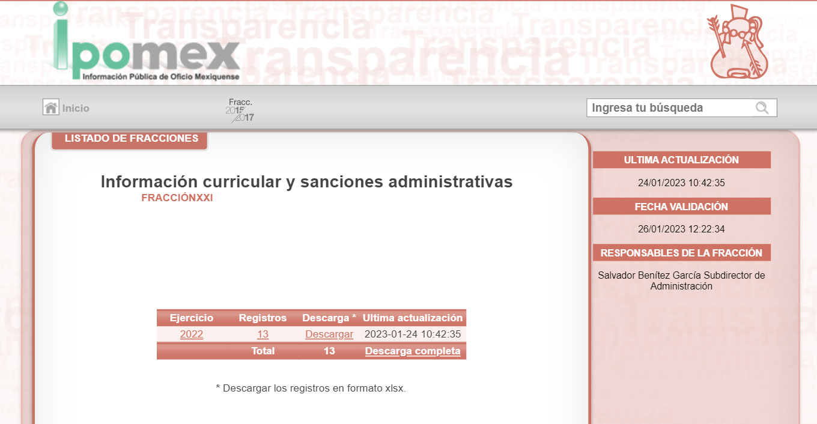

Pues como se advierte, la liga electrónica proporcionada por la Persona Servidora Pública Habilitada dirige a la información curricular que debe ser publicada por mandato de ley por cualquier Sujeto Obligado del Estado de México, esto es de los mandos medios y superiores.

En consecuencia, lo pertinente es deducir que EL SUJETO OBLIGADO efectivamente entregó la información que obra por ley en esa fracción, sin embargo, no pasa por alto para el Infoem determinar que los agravios de LA PARTE RECURRENTE sí tienen un fundamento, en razón de su petición inicial que fue conocer la información curricular de todo el personal adscrito al Sistema Municipal para el Desarrollo Integral de la Familia de Chalco, y no sólo la información concerniente a jefes de departamento y sus equivalentes hasta la persona titular del SUJETO OBLIGADO, por lo que en efecto, se puede resolver que la respuesta es incompleta.

En este sentido, se advierte que EL SUJETO OBLIGADO omitió realizar un pronunciamiento expreso respecto a cada uno de los requerimientos descritos; en ese sentido, resulta necesario traer por analogía, el Criterio 2/17, emitido por el Instituto Nacional de Transparencia, Acceso a la Información y Protección de Datos Personales, señala lo siguiente:

Congruencia y exhaustividad. Sus alcances para garantizar el derecho de acceso a la información. De conformidad con el artículo 3 de la Ley Federal de Procedimiento Administrativo, de aplicación supletoria a la Ley Federal de Transparencia y Acceso a la Información Pública, en términos de su artículo 7; todo acto administrativo debe cumplir con los principios de congruencia y exhaustividad. Para el efectivo ejercicio del derecho de acceso a la información, la congruencia implica que exista concordancia entre el requerimiento formulado por el particular y la respuesta proporcionada por el sujeto obligado; mientras que la exhaustividad significa que dicha respuesta se refiera expresamente a cada uno de los puntos solicitados. Por lo anterior, los sujetos obligados cumplirán con los principios de congruencia y exhaustividad, cuando las respuestas que emitan guarden una relación lógica con lo solicitado y atiendan de manera puntual y expresa, cada uno de los contenidos de información.

El cual corresponde a la información curricular sólo de la Subdirección de Servicios de Salud, Presidencia, Dirección, Titular del Órgano Interno de Control, Tesorería, Procuraduría de Protección a las Niñas, Niños y Adolescentes, Subdirección de Administración, Subdirección de Programas Asistenciales, Subdirección del Centro de Rehabilitación e Integración Social, Titular de la Unidad de Información, Planeación, Programación y Evaluación, Titular de la Unidad de Transparencia, Titular de la Unidad de Procuración de Fondos y Titular de la Unidad de Comunicación Social conforme a lo señalado por EL SUJETO OBLIGADO, y de los motivos de inconformidad de LA PARTE RECURRENTE, se advierte que se inconforma únicamente de la información curricular de las Personas Servidores Públicas faltantes, por consiguiente, sólo queda decir sobre la información proporcionada, que cuando el solicitante no expresa razón o motivo de inconformidad en contra de todos los rubros de la respuesta que pudieran ser un agravio a su derecho, los mismos deben estimarse atendidos. Sirve de apoyo a lo anterior, por analogía, la Tesis Jurisprudencial Número 3ª./J.7/91, publicada en el Semanario Judicial de la Federación y su Gaceta bajo el número de registro 174,177, que establece lo siguiente:

REVISIÓN EN AMPARO. LOS RESOLUTIVOS NO COMBATIDOS DEBEN DECLARARSE FIRMES. Cuando algún resolutivo de la sentencia impugnada afecta a el RECURRENTE, y ésta no expresa agravio en contra de las consideraciones que le sirven de base, dicho resolutivo debe declararse firme. Esto es, en el caso referido, no obstante que la materia de la revisión comprende a todos los resolutivos que afectan a el RECURRENTE, deben declararse firmes aquéllos en contra de los cuales no se formuló agravio y dicha declaración de firmeza debe reflejarse en la parte considerativa y en los resolutivos debe confirmarse la sentencia recurrida en la parte correspondiente.

Esto es, la parte de la solicitud sobre la que no se expresó inconformidad, debe declararse consentida por LA PARTE RECURRENTE, ya que no pueden producirse efectos jurídicos tendentes a revocar, confirmar o modificar la parte de la respuesta con relación a la parte de la solicitud que no fue motivo de inconformidad ya que se infiere un consentimiento de LA PARTE RECURRENTE ante la falta de impugnación eficaz. Sirve de sustento a lo anterior, por analogía, la tesis jurisprudencial número VI.3o.C. J/60, publicada en el Semanario Judicial de la Federación y su Gaceta bajo el número de registro 176,608 que a la letra dice:

ACTOS CONSENTIDOS. SON LOS QUE NO SE IMPUGNAN MEDIANTE EL RECURSO IDÓNEO. Debe reputarse como consentido el acto que no se impugnó por el medio establecido por la ley, ya que, si se hizo uso de otro no previsto por ella o si se hace una simple manifestación de inconformidad, tales actuaciones no producen efectos jurídicos tendientes a revocar, confirmar o modificar el acto reclamado en amparo, lo que significa consentimiento del mismo por falta de impugnación eficaz.

Puntualizado lo anterior, se determina que la información proporcionada por EL SUJETO OBLIGADO en su respuesta, no cumple con lo establecido por los artículos 4, 12, 24 último párrafo y 137 de la Ley de Transparencia y Acceso a la Información Pública del Estado de México y Municipios; por ello, los motivos de inconformidad acontecen fundados para MODIFICAR la respuesta del SUJETO OBLIGADO en razón de las consideraciones de derecho que si bien respecto a la publicidad de la información considerada como Obligación de Transparencia de manera particular respecto a la información curricular en efecto la ley establece la obligación de publicar la información de mandos medios y superiores debe precisarse que dicha circunstancia no es óbice para que se encuentre impedido a contar con dicha información respecto de todas las personas servidoras públicas con los que tenga una relación laboral. De lo anterior, se desprende que una de las formas en que los ciudadanos pueden evaluar las aptitudes para desempeñar un cargo público determinado, es mediante la publicidad de ciertos datos contenidos en la ficha curricular, tales como: la trayectoria académica, profesional, laboral, así como todos aquellos que acrediten su capacidad, habilidades y pericia para ocupar el puesto público. Lo anterior, para favorecer la rendición de cuentas, pues la publicidad de lo anterior tiene como fin verificar el correcto desempeño de los Sujetos Obligados.

Una vez definido lo anterior; es necesario contextualizar la solicitud de información, por lo que, es de señalar que el currículum vitae, es aquel documento que las personas elaboran con los datos de identificación y contacto, preparación académica y experiencia profesional, para presentarse ante un posible empleador.

Por lo que, dicho documento da cuenta de la preparación académica y la experiencia laboral, lo cual permite identificar el nivel de conocimientos de su titular, así como, su perfil profesional o laboral.

En ese orden de ideas, el documento en comento, si bien, se trata de aquel elaborado por cada persona, sin ninguna validez oficial, también lo es, que tiene por objetivo que las personas puedan conocer la trayectoria de quién lo presenta; por lo que, existe un interés público para dar a conocer dicha información, pues transparenta que el personal que labora para EL SUJETO OBLIGADO cuenta con las capacidades, conocimientos y experiencia necesaria para cumplir con sus funciones.

Lo anterior, se robustece con la fracción XXI, del artículo 92 de la Ley de Transparencia y Acceso a la Información Pública del Estado de México y Municipios, que establece que la información curricular desde el nivel de jefe de departamento o equivalente, hasta el titular del Sujeto Obligado, así como, en su caso, las sanciones administrativas de que haya sido objeto; es información que deben de poner a disposición del público los sujetos obligados.

Asimismo, toma relevancia, pues conforme al formato 17 LGT_Art_70_Fr_XVII (Información curricular y las sanciones administrativas definitivas de los(as) servidores(as) públicas(os) y/o personas que desempeñen un empleo, cargo o comisión) de los Lineamientos Técnicos Generales para la publicación, homologación y estandarización de la información de las obligaciones establecidas en el título quinto y en la fracción IV del artículo 31 de la Ley General de Transparencia y Acceso a la Información Pública –Lineamientos Generales-, que deben de difundir los sujetos obligados en los portales de Internet y en la Plataforma Nacional de Transparencia, establece como datos a publicar, de los servidores públicos, el nivel máximo de estudios concluido y comprobable, así como la experiencia laboral, concerniente a los tres últimos empleos, tal como se muestra continuación:

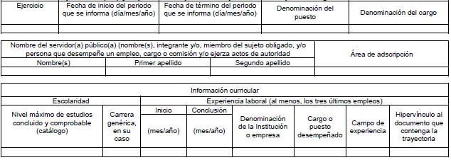

En ese contexto, según Islas, Jorge (2016), en la “Ley General de Transparencia y Acceso a la Información Pública Comentada” (p. 244), refirió que el currículum vitae de un servidor público, justifica que su formación académica resulta viable para el desempeño eficiente y correcto de su encargo; lo anterior, con el fin de acreditar que dichos trabajadores sean los más capacitados, acorde al área solicitada

En el mismo sentido, lo señala el Criterio de Interpretación, de la Primera Época, con número de registro SO/003/2009, emitido por el Pleno del entonces Instituto Federal de Acceso a la Información y Protección de Datos, tal como se muestra a continuación:

Currículum Vitae de servidores públicos. Es obligación de los sujetos obligados otorgar acceso a versiones públicas de los mismos ante una solicitud de acceso. Uno de los objetivos de la Ley Federal de Transparencia y Acceso a la Información Pública Gubernamental, de acuerdo con su artículo 4, fracción IV, es favorecer la rendición de cuentas a las personas, de manera que puedan valorar el desempeño de los sujetos obligados. Si bien en el currículum vitae se describe información de una persona relacionada con su formación académica, trayectoria profesional, datos de contacto, datos biográficos, entre otros, los cuales constituyen datos personales, de acuerdo con lo previsto en el artículo 3, fracción II de la Ley Federal de Transparencia y Acceso a la Información Pública Gubernamental, y en consecuencia, representan información confidencial, en términos de lo establecido en el artículo 18, fracción II de la Ley Federal de Transparencia y Acceso a la Información Pública Gubernamental, tratándose del currículum vitae de un servidor público, una de las formas en que los ciudadanos pueden evaluar sus aptitudes para desempeñar el cargo público que le ha sido encomendado, es mediante la publicidad de ciertos datos de los ahí contenidos. En esa tesitura, entre los datos personales del currículum vitae de un servidor público susceptibles de hacerse del conocimiento público, ante una solicitud de acceso, se encuentran los relativos a su trayectoria académica, profesional, laboral, así como todos aquellos que acrediten su capacidad, habilidades o pericia para ocupar el cargo público.

Del citado criterio, se desprende que una de las formas en que los ciudadanos pueden evaluar las aptitudes para desempeñar un cargo público determinado, es mediante la publicidad de ciertos datos contenidos en el currículum vitae, tales como, la trayectoria académica, profesional, laboral, así como todos aquellos que acrediten su capacidad, habilidades para ocupar el puesto público. Lo anterior, para favorecer la rendición de cuentas, pues la publicidad de lo anterior, tiene como fin verificar el correcto desempeño de los sujetos obligados.

En atención a lo anterior, se desprende que la información curricular de las Personas Servidoras Públicas tiene el carácter de información pública; y además forma parte de las obligaciones comunes en materia de transparencia; lo que se traduce, en que EL SUJETO OBLIGADO se encuentre constreñido a publicar dicha información en su portal del Información Pública de Oficio Mexiquense (IPOMEX); cabe destacar, que conforme al artículo 92 fracción XXI de la Ley de Transparencia y Acceso a la Información Pública del Estado de México y Municipios; solo se encuentran obligados a publicar la información desde el nivel de jefe de departamento o su equivalente, hasta el titular del Sujeto Obligado; es decir, sólo de mandos medios y superiores, no así de todos los servidores públicos. Por ello, el Particular al momento de revisar el sitio Información Pública de Oficio Mexiquense del SUJETO OBLIGADO, advirtió una diferencia entre la cantidad de registros de Retribuciones; que son todos los servidores públicos y del apartado de información curricular; que corresponde sólo a mandos medios y superiores.

Para dar cumplimiento a lo solicitado por LA PARTE RECURRENTE, EL SUJETO OBLIGADO habrá de concentrarse en informar lo relativo el resto del personal que tiene adscrito, y cabe destacar que según la fracción décima apartado “B”, perteneciente a las plazas vacantes y ocupadas, el Sistema Municipal, a la fecha de resolución de este recurso, cuenta con las siguientes:
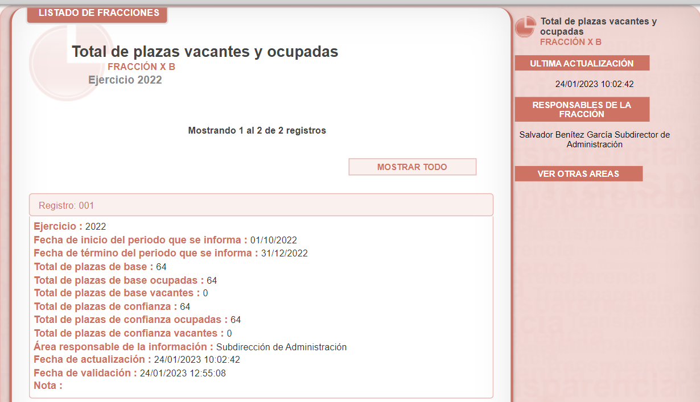
Ahora bien, cabe precisar que el Particular pretende acceder a la información del resto de los servidores públicos; el artículo 98, fracción XVII de la Ley del trabajo de los servidores públicos de las instituciones públicas; véase: https://legislacion.edomex.gob.mx/sites/legislacion.edomex.gob.mx/files/files/pdf/ley/vig/leyvig083.pdf, refiere lo siguiente:

ARTÍCULO 98. Son obligaciones de las instituciones públicas:
I al XVI…
XVII. Integrar los expedientes de los servidores públicos y proporcionar las constancias que éstos soliciten para el trámite de los asuntos de su interés en los términos que señalen los ordenamientos respectivos.
XVIII al XXI…
(Énfasis añadido)

Así pues, se advierte que las instituciones públicas deben integrar los expedientes laborales de los servidores públicos, los cuales deben cumplir con el perfil de puestos que exige su cargo; aunado a ello, la misma ley, prevé en su artículo 47, lo siguiente:

ARTÍCULO 47. Para ingresar al servicio público se requiere:
I. Presentar una solicitud utilizando la forma oficial que se autorice por la institución pública o dependencia correspondiente;
II. Ser de nacionalidad mexicana, con la excepción prevista en el artículo 17 de la presente ley;
III. Estar en pleno ejercicio de sus derechos civiles y políticos, en su caso;
IV. Acreditar, cuando proceda, el cumplimiento de la Ley del Servicio Militar Nacional;
V. Derogada.
VI. No haber sido separado anteriormente del servicio por las causas previstas en el artículo 93 de la presente ley;
VII. Tener buena salud, lo que se comprobará con los certificados médicos correspondientes, en la forma en que se establezca en cada institución pública;
VIII. Cumplir con los requisitos que se establezcan para los diferentes puestos;
IX. Acreditar por medio de los exámenes correspondientes los conocimientos y aptitudes necesarios para el desempeño del puesto; y
X. No estar inhabilitado para el ejercicio del servicio público.
XI. Presentar certificado expedido por la Unidad del Registro de Deudores Alimentarios Morosos en el que conste, si se encuentra inscrito o no en el mismo.
La institución o dependencia que reciba un certificado en que conste que la persona que se incorpora al servicio público se encuentra inscrito el Registro de Deudores Alimentarios Morosos deberá dar aviso al juez de conocimiento de dicha circunstancia, para los efectos legales a que haya lugar.
(Énfasis añadido)

Derivado de lo anterior, los servidores públicos al momento de ingresar al servicio público, presentan un documento que da cuenta de su experiencia tal como lo es la solicitud de empleo; pues en ella, se describe la información de antecedentes académicos y profesionales, con lo que demuestra contar con los conocimientos necesarios para el puesto.

No se omite señalar que la información que se ordena puede tener datos personales confidenciales, por ello, EL SUJETO OBLIGADO deberá entregar la información en versión pública, acompañada del acuerdo que para tales efectos emita su Comité de Transparencia de conformidad con los artículos 49, fracciones II y VIII, 143, fracción I y 149 de la Ley de Transparencia y Acceso a la Información Pública del Estado de México y Municipios.

QUINTO. VERSIÓN PÚBLICA. Es preciso señalar que para el caso de que la información que se ordena, cuente con datos personales confidenciales, deberá entregarse en su versión pública acompañada del acuerdo que para tales efectos emita su Comité de Transparencia de conformidad con los artículos 49, fracciones II y VIII, 143, fracción I y 149 de la Ley de Transparencia y Acceso a la Información Pública del Estado de México y Municipios.

Al respecto de la versión pública, se precisa que la Ley General de Transparencia y Acceso a la Información Pública, en su artículo 116, dispone que se considera información confidencial la que contenga datos personales concernientes a una persona física identificada o identificable.

De la misma manera, el artículo 5°, fracciones I y II de la Constitución Política del Estado Libre y Soberano de México, prevé que toda la información en posesión de los Sujetos Obligados será pública; no obstante, aquella referente a la intimidad de la vida privada y la imagen de las personas, será protegida a través de un marco jurídico rígido, de tratamiento y manejo de datos personales.

Por su parte, el artículo 24, fracción VI, de la Ley de Transparencia y Acceso a la Información Pública del Estado de México y Municipios, precisa que los Sujetos Obligados serán los responsables de proteger y resguardar la información clasificada como reservada o confidencial.

En concordancia con lo previo, el artículo 143, fracción I, de la Ley previamente citada, establece que la información privada y los datos personales, concernientes a una persona física o jurídica colectiva identificada o identificable son confidenciales.

Asimismo, en el artículo 145 de la Ley de Transparencia y Acceso a la Información Pública del Estado de México y Municipios, prevé que para que los Sujetos Obligados puedan permitir el acceso a la información confidencial, requieren obtener el consentimiento de los particulares titulares de la información, excepto cuando i) la información se encuentre en registros públicos o fuentes de acceso público, ii) por ley tenga el carácter de pública, iii) exista una orden judicial, iv) por razones de seguridad nacional y salubridad general o v) para proteger los derechos de terceros o cuando se transmita entre sujetos obligados en términos de los tratados y los acuerdos interinstitucionales.

En términos de lo expuesto, la documentación y aquellos datos que se consideren confidenciales, serán una limitante del derecho de acceso a la información, siempre y cuando:

- Se trate de datos personales o información privada; esto es, información concerniente a una persona física o jurídico colectiva y que ésta sea identificada o identificable.
- Para la difusión de los datos, se requiera el consentimiento del titular.

En ese orden de ideas, de conformidad con el artículo 3°, fracción IX, de la Ley de Transparencia y Acceso a la Información Pública del Estado de México y Municipios, con relación el diverso 4°, fracciones XI y XII, de la Ley de Protección de Datos Personales en Posesión de Sujetos Obligados del Estado de México y Municipios, se advierte que son datos personales, la información concerniente a una persona física identificada o identificable (cuando su identidad pueda determinarse directa o indirectamente a través de cualquier documento informativo físico o electrónico), establecida en cualquier formato o modalidad.

Además, en el artículo 5° de dicho ordenamiento jurídico, establece que es la Ley aplicable para todo tratamiento de datos personales.

En ese orden de ideas, los artículos 6°, 7°, 8° y 14 de la Ley de Protección de Datos Personales en Posesión de Sujetos Obligados del Estado de México y Municipios, disponen que los responsables del tratamiento de datos personales, deben observar los principios de licitud, consentimiento, información, calidad, lealtad, finalidad, proporcionalidad y responsabilidad; además, que dicho tratamiento deberá obedecer exclusivamente a sus atribuciones legales y con el consentimiento de su titular, además de que debe estar justificado en ley (principio de finalidad).

Por tales situaciones, un dato personal es cualquier información que pueda hacer a una persona física identificada e identificable, como su nombre o imagen. Asimismo, la doctrina desarrollada a nivel internacional, respecto del tema de datos personales, establece que también las preferencias, gustos, cualidades, opiniones y creencias, constituyen datos personales. En este sentido, cualquier información que por sí sola o relacionada con otra permita hacer identificable a una persona, es un dato personal, susceptible de ser clasificado.

En este contexto, la confidencialidad de los datos personales, tiene por objetivo establecer el límite del derecho de acceso a la información a partir del derecho a la intimidad y la vida privada de los individuos. Sobre la Particular, el legislador realizó un análisis en donde se ponderaban dos derechos: el derecho a la intimidad y la protección de los datos personales versus el interés público de conocer el ejercicio de atribuciones y de recursos públicos de las instituciones y es a partir de ahí, en donde las instituciones públicas deben determinar la publicidad de su información.

De tal suerte, las instituciones públicas tienen la doble responsabilidad, por un lado, de proteger los datos personales y por otro, darles publicidad cuando la relevancia de esos datos sea de interés público.

En este orden de ideas, toda la información que transparente la gestión pública, favorezca la rendición de cuentas y contribuya a la democratización del Estado Mexicano es, sin excepción, de naturaleza pública; tal es el caso de los salarios de todos los servidores públicos, la entrega de recursos públicos bajo cualquier esquema, el cumplimiento de requisitos legales, entre otros; información que necesariamente está vinculada con datos personales, que pierden la protección en beneficio del interés público (no por eso dejan de ser datos personales, sólo que no están protegidos en la confidencialidad).

Dada la complejidad de la información cuando involucra datos personales, pudiera pensarse que se trata de dos derechos en colisión; por un lado, la garantía individual de conocer sobre el ejercicio de atribuciones de servidores públicos así como de recursos públicos y, por el otro, el derecho de las personas a la autodeterminación informativa y el derecho a la vida privada; tratándose de los datos personales que obran en los archivos de las instituciones públicas, la regla es clara, ya que los datos personales que permiten verificar el desempeño de los servidores públicos y el cumplimiento de obligaciones legales, transparentan la gestión pública y favorecen la rendición de cuentas, constituyen información de naturaleza pública, en razón de que el beneficio de su publicidad es mayor que el beneficio de su clasificación, aun tratándose de información personal.

Ahora bien, cuando las personas tienen una relación comercial, laboral, de servicios, trámites o del tipo que sea, necesariamente por un tema de interés público, debe cederse un poco de privacidad, de tal forma que la gente en general pueda verificar el debido desempeño de los servidores públicos, la aplicación de la ley y el ejercicio de recursos públicos; sin embargo, esto obliga a un ejercicio de ponderación en donde únicamente se privilegie la publicidad de los datos esenciales para la transparencia y rendición de cuentas, sin afectar la vida privada de las personas.

Bajo este esquema, se aprecia que la información ordenada, puede contener información susceptible a clasificar como confidencial; de forma enunciativa más no limitativa; se analiza el Registro Federal de Contribuyentes (RFC) y la Clave Única de Registro de Población (CURP), domicilio particular, teléfono particular; conforme a las siguientes consideraciones:

- Registro Federal de Contribuyentes (RFC)

Al respecto, cabe precisar que las personas físicas que deban presentar declaraciones periódicas o que están obligadas a expedir comprobantes fiscales, tienen que solicitar su inscripción en el Registro Federal de Contribuyentes, esta inscripción es realizada por el Servicio de Administración Tributaria, quien entrega una cédula de identificación fiscal en donde consta la clave que asigna este órgano desconcentrado de la Secretaría de Hacienda y Crédito Público, de acuerdo al artículo 27 del Código Fiscal de la Federación.

De acuerdo a lo establecido en el artículo en comento, esta clave se compone de trece caracteres alfanuméricos, con datos obtenidos de los apellidos, nombre (s), fecha de nacimiento del titular, más una homoclave que establece el sistema automático del Servicio de Administración Tributaria.

Ahora bien, la clave del Registro Federal de Contribuyentes, es el medio de control que tiene la Secretaría de Hacienda y Crédito Público, a través del Servicio de Administración Tributaria, para exigir y vigilar el cumplimiento de las obligaciones fiscales de los contribuyentes; mientras que los particulares tramitan dicho dato, con el único propósito de realizar mediante esa clave de identificación, operaciones o actividades de naturaleza fiscal.

Conforme a lo expuesto, el Registro Federal de Contribuyentes, es un dato personal, ya que hace a las personas físicas identificables, además de que las relaciona como contribuyentes de las autoridades fiscales. Es de destacar, que dicho dato únicamente sirve para efectos fiscales y pago de contribuciones, por lo que se trata de un dato relevante únicamente para las personas involucradas en el pago de estos, en el presente caso, del pago del Impuesto Sobre el Producto del Trabajo.

Lo anterior, resulta congruente con el Criterio 19/17 emitido por el Instituto Nacional de Transparencia, Acceso a la Información y Protección de Datos Personales, en el cual se señala lo siguiente:

Registro Federal de Contribuyentes (RFC) de personas físicas. El RFC es una clave de carácter fiscal, única e irrepetible, que permite identificar al titular, su edad y fecha de nacimiento, por lo que es un dato personal de carácter confidencial.

De tal suerte, el Registro Federal de Contribuyentes no guarda relación con la transparencia de los recursos públicos, por lo que constituye un dato personal confidencial al actualizar el supuesto normativo del artículo 143, fracción I de la Ley de Transparencia y Acceso a la Información Pública del Estado de México y Municipios.

- Clave Única de Registro de Población.

El artículo 36 de la Constitución Política de los Estados Unidos Mexicanos, dispone la obligación de los ciudadanos de inscribirse en el Registro Nacional de Ciudadanos.

El artículo 85 de la Ley General de Población, prevé que corresponde a la Secretaría de Gobernación el registro y acreditación de la identidad de todas las personas residentes en el país y de los nacionales que residan en el extranjero.

Acorde con lo anterior, el artículo 22 del Reglamento Interior de la Secretaría de Gobernación, establece en su fracción III, que la Dirección General del Registro Nacional de Población e Identificación Personal tiene la atribución de asignar y depurar la Clave Única de Registro de Población a todas las personas residentes en el país, así como a los mexicanos que residan en el extranjero.

De conformidad con lo precisado por la propia Secretaría de Gobernación en la dirección https://consultas.curp.gob.mx/CurpSP/html/informacionecurpPS.html, la Clave Única del Registro de Población, es un instrumento de registro que se asigna a todas las personas que viven en el territorio nacional, así como a los mexicanos que residen en el extranjero y se compone de dieciocho elementos, representados por letras y números, que se generan a partir de los datos contenidos en el documento probatorio de la identidad del interesado (acta de nacimiento, carta de naturalización o documento migratorio) de la siguiente forma:

- El primero y segundo apellidos, así como al nombre de pila.
- La fecha de nacimiento.
- El sexo.
- La entidad federativa de nacimiento.

Los dos últimos elementos de la Clave Única de Registro de Población evitan la duplicidad de la Clave y garantizan su correcta integración.

Como se desprende, la Clave Única de Registro de Población es un dato personal confidencial, ya que por sí sola brinda información personal de su titular y lo hace identificado e identificable, motivo por el cual se aprueba su eliminación de las versiones públicas, ya que además no guarda relación con el desempeño laboral de un individuo, simplemente se trata de un trámite administrativo requerido por la autoridad federal para hacer identificables a las personas.

Resulta aplicable en la especie, como argumento orientador, el Criterio 18/17, emitido por el Instituto Nacional de Transparencia, Acceso a la Información y Protección de Datos Personales, que precisa lo siguiente:

Clave Única de Registro de Población (CURP). La Clave Única de Registro de Población se integra por datos personales que sólo conciernen al particular titular de la misma, como lo son su nombre, apellidos, fecha de nacimiento, lugar de nacimiento y sexo. Dichos datos, constituyen información que distingue plenamente a una persona física del resto de los habitantes del país, por lo que la CURP está considerada como información confidencial.

De acuerdo con lo anterior, se la Clave Única de Registro de Población, es un dato personal confidencial, en términos del artículo 143, fracción I de la Ley de Transparencia y Acceso a la Información Pública del Estado de México y Municipios.

- Domicilio particular.

De acuerdo a lo señalado en los artículos 2.3 y 2.5 del Código Civil del Estado de México, el domicilio es un atributo de la personalidad y un derecho de las personas; además que tiene como propósito que una persona pueda establecerse temporal o permanentemente en un lugar determinado, para habitar, establecer su centro de trabajo o negocios.

De la misma manera, lo establece el artículo 29 del Código Civil Federal, al precisar que el domicilio de personas físicas, es el lugar donde residen habitualmente, el lugar del centro principal de sus negocios, donde residan o el lugar donde se encuentren.

En ese contexto, la dirección o domicilio es el lugar en donde reside habitualmente una persona física, por lo que, permite hacerlo identificable y ubicable, propiciando que pueda ser molestado en su casa o negocio, de este modo, los datos que permiten a cualquier individuo con esfuerzos mínimos identificar el lugar de residencia o de trabajo constituye un dato personal y, por ende, confidencial, ya que incide directamente en la privacidad de personas físicas identificadas y su difusión podría afectar la esfera privada de las mismas.

Por lo tanto, se actualiza la clasificación del domicilio, de conformidad con la fracción I, del artículo 143 de la Ley de Transparencia y Acceso a la Información Pública del Estado de México y Municipios.

- Teléfono y celular particular.

Al igual que el correo electrónico, el número asignado a un teléfono particular o celular permite localizar a una persona física identificada o identificable, ya sea a través de un dispositivo móvil o bien, en un lugar como el domicilio.

En tales consideraciones, dicho dato personal es susceptible de ser clasificado como confidencial, con fundamento en el artículo 143, fracción I de la Ley de Transparencia y Acceso a la Información Pública del Estado de México y Municipios.

De lo hasta aquí expuesto, se concluye que los motivos de inconformidad de LA PARTE RECURRENTE devienen FUNDADOS, siendo procedente MODIFICAR la respuesta proporcionada por EL SUJETO OBLIGADO en términos del artículo 186 fracción III de la Ley de Transparencia y Acceso a la Información Pública del Estado de México y Municipios.

Así, con fundamento en lo prescrito en los artículos 5 párrafos trigésimo, trigésimo primero y trigésimo segundo de la Constitución Política del Estado Libre y Soberano de México; 2, fracción II; 29, 36 fracciones I y II; 176, 178, 181, 185 y 186 fracción III de la Ley de Transparencia y Acceso a la Información Pública del Estado de México y Municipios, este Pleno

- R E S U E L V E:

PRIMERO. Resultan FUNDADAS las razones o motivos de inconformidad hechos valer por LA PARTE RECURRENTE en el recurso de revisión 15464/INFOEM/IP/RR/2022; por lo que, en términos del CONSIDERANDO CUARTO de esta resolución, se MODIFICA la respuesta emitida por EL SUJETO OBLIGADO.

SEGUNDO. Se ORDENA al SUJETO OBLIGADO haga entrega a LA PARTE RECURRENTE vía SAIMEX, en su caso en versión pública, en formato pdf o aquel en el que se haya generado, los documentos donde conste o den cuenta de:

- La información curricular las Personas Servidoras Públicas faltantes, que laboraban en el Sistema Municipal para el Desarrollo Integral de la Familia de Chalco al ocho de septiembre de dos mil veintidós.

Junto con la versión pública; se deberá entregar el Acuerdo del Comité de Transparencia mediante el cual se funde y motive la eliminación de los datos, en términos de los artículos 49, fracciones II y VII, 132, 143, fracción I y 149 de la Ley de Transparencia y Acceso a la Información Pública del Estado de México y Municipios.

TERCERO. Notifíquese la presente resolución al Titular de la Unidad de Transparencia del SUJETO OBLIGADO, para que conforme al artículo 186 último párrafo, 189 segundo párrafo y 194 de la Ley de Transparencia y Acceso a la Información Pública del Estado de México y Municipios; dé cumplimiento a lo ordenado dentro del plazo de diez días hábiles, e informe a este Instituto en un plazo de tres días hábiles siguientes sobre el cumplimiento dado a la presente y, se le apercibe que en caso de negarse a cumplir la presente resolución o hacerlo de manera parcial, se le impondrá una medida de apremio de conformidad con lo previsto en los artículos 198, 200, fracción III; 214, 215 y 216 de la Ley de Transparencia y Acceso a la Información Pública del Estado de México y Municipios.

CUARTO. De conformidad con el artículo 198 de la Ley de Transparencia y Acceso a la Información Pública del Estado de México y Municipios, de considerarlo procedente, EL SUJETO OBLIGADO de manera fundada y motivada, podrá solicitar una ampliación de plazo para el cumplimiento de la presente resolución.
QUINTO. Notifíquese vía SAIMEX, a LA PARTE RECURRENTE la presente resolución, así como que podrá impugnarla vía Juicio de Amparo en los términos de las leyes aplicables, de conformidad con lo establecido en el artículo 196 de la Ley de Transparencia y Acceso a la Información Pública del Estado de México y Municipios.

ASÍ LO RESUELVE, POR UNANIMIDAD DE VOTOS, EL PLENO DEL INSTITUTO DE TRANSPARENCIA, ACCESO A LA INFORMACIÓN PÚBLICA Y PROTECCIÓN DE DATOS PERSONALES DEL ESTADO DE MÉXICO Y MUNICIPIOS, CONFORMADO POR LOS COMISIONADOS JOSÉ MARTÍNEZ VILCHIS, MARÍA DEL ROSARIO MEJÍA AYALA, SHARON CRISTINA MORALES MARTÍNEZ, LUIS GUSTAVO PARRA NORIEGA Y GUADALUPE RAMÍREZ PEÑA; EN LA DÉCIMA OCTAVA SESIÓN ORDINARIA CELEBRADA EL DIECISIETE DE MAYO DE DOS MIL VEINTITRÉS, ANTE EL SECRETARIO TÉCNICO DEL PLENO ALEXIS TAPIA RAMÍREZ.

